

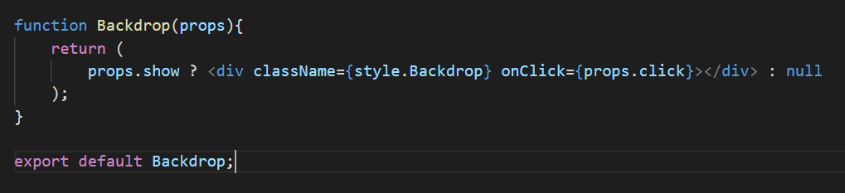



Backdrop會跟 Modal 一起出現

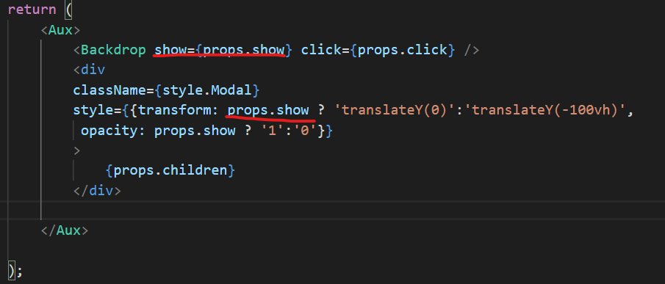



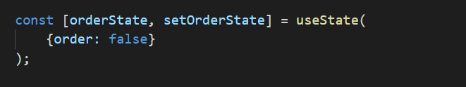

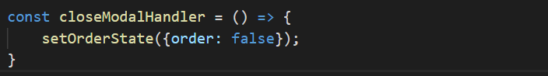



傳入 closeModalHandler

